АДАПТИВНАЯ ТЕХНОЛОГИЯ ВЫРАЩИВАНИЯ ПОСАДОЧНОГО МАТЕРИАЛА ЯБЛОНИ И ГРУШИ СО ВСТАВКОЙ ПУТЕМ ВЕСЕННЕЙ ПРИВИВКИ ДВУХКОМПОНЕНТНЫМ ЧЕРЕНКОМ

В.Д. Попова, аспирант
Южный филиал Национального Университета Биоресурсов и Природопользования Украины
«Крымский агротехнологический университет»,
г. Симферополь
E-mail:vera-simf@mail.ru

Описан способ выращивания однолетнего посадочного материала яблони и груши способом весенней прививки двухкомпонентным черенком. Вставки слаборослого подвоя позволяют контролировать габитус деревьев, ускорять вступление в плодоношение, получать более высокие урожаи. Предлагаемый способ позволяет получать трехкомпонентные саженцы за два года. Отмечено увеличение выхода однолетних стандартных саженцев яблони и груши и повышение их товарных качеств. Определены оптимальные сроки проведения весенней прививки для получения саженцев со вставкой.

Ключевые слова: яблоня (Мalus domestica), слаборослый подвой, груша (Pyrus communis), сеянцы, вставка, весенняя прививка двухкомпонентным черенком.

Введение. За последние 10 лет в южных регионах наблюдается заметная тенденция к ухудшению условий увлажнения. Температуры летних месяцев существенно превосходят средние многолетние. Критические температуры сопровождаются недостаточным количеством осадков, что существенно угнетает рост и развитие плодовых культур [6].
В связи с этим, проявляются недостатки клоновых подвоев, которые обладают низкой экологической приспособляемостью и устойчивостью к основным лимитирующим факторам. Поэтому в последнее время возрастает интерес к посадочному материалу яблони со вставкой, когда на семенной подвой сначала прививают вставку слаборослого клонового подвоя и только потом – необходимый сорт [2, 5]. Корневая система сеянцевых подвоев обладает большей засухоустойчивостью. В то же время, в результате воздействия вставочного компонента (интеркаляра) происходит ослабление силы роста деревьев и ускорение вступления в плодоношение, что является необходимым условием для закладки суперинтенсивных садов с коротким циклом эксплуатации [8].
Исследованиями последних лет доказана перспективность выращивания посадочного материала груши на семенном подвое с карликовой вставкой. Выделены некоторые слаборослые сорта (например, сорт Меллина) или выведены специальные гибридные формы (Пирогном), в результате использования которых в качестве вставки уменьшается габитус кроны. В то же время, природный потенциал основного семенного подвоя, на который прививают слаборослый компонент обеспечивает устойчивость полученных деревьев груши к ограничивающим факторам произрастания. Кроме того, при использовании такой подвойно-вставочной комбинации исключаются проявления несовместимости с любым сортом груши, которая часто встречается при прививке на клоновый подвой айвы [7].
В промышленных масштабах посадочный материал со вставкой практически не производится, что связано с отсутствием оптимальной технологии производства техкомпонентных саженцев [9].
Известен способ, ускоренного выращивания саженцев со вставкой, когда на семенной подвой яблони производят зимнюю прививку трехглазкового черенка слаборослого компонента. Прививки в марте высаживают в первое поле питомника. В августе на отросший побег вставки окулируют глазки основного сорта [4].
Для увеличения эффективности производства посадочного материала со вставкой на кафедре плодоводства ЮФ НУБ и П Украины «КАТУ» предложен альтернативный способ весенней прививки двухкомпонентным черенком. Технологическая схема получения слаборослых саженцев яблони со вставкой с применением данного способа представлена на рисунке 1.
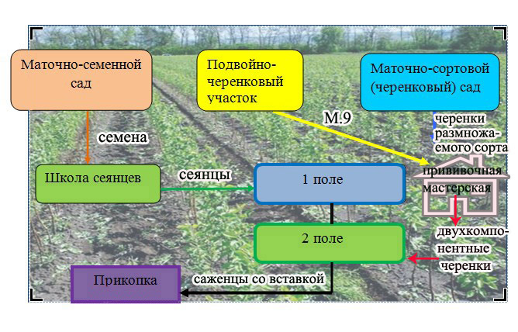
Рисунок 1 – Технологическая схема получения саженцев яблони со вставкой клонового подвоя на семенном подвое.

В первое поле питомника высаживаются семенные подвои яблони, уход за которыми обеспечивается по общепринятой технологии. В конце зимы или ранней весной в помещении черенок размножаемого сорта соединяют с черенком слаборослого компонента. Весной во втором поле двухкомпонентный черенок «вставка-сорт» прививают в питомнике на основной подвой.
Для получении трехкомпонентных саженцев груши в первое поле питомника высаживают сеянцы груши по схеме посадки 80 х 20 см. Двухкомпонентные черенки «вставка-сорт» состоят из черенка размножаемого сорта груши, привитого на слаборослый сорт. Ранней весной их прививают на семенной подвой груши. Прививку двухкомпонентного черенка на основной подвой можно производить способами вприклад и в расщеп.
Дальнейший уход за прививками производится традиционным способом. Саженцы со вставкой получают к концу вегетации второго года [2].
Технологическая схема получения трехкомпонентных саженцев груши с применением данного способа представлена на рисунке 2.
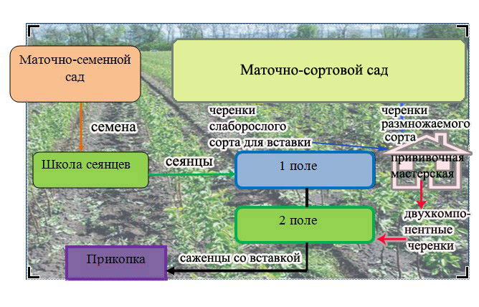
Рисунок 2 – Технологическая схема получения саженцев груши со вставкой слаборослого сорта на семенном подвое.

Опыты по изучению данного способа выращивания для получения саженцев яблони и груши со вставкой способом весенней прививки двухкомпонетным черенком ведутся на кафедре плодоводства ЮФ НУБ и П Украины «КАТУ» с 2008 года.
Материалы и методика исследований. Исследования проводили в предгорной зоне Крыма на южных черноземах, среднеобеспеченных подвижными формами азота (1,5-1,9 мг) и фосфора (2,8-6,5 мг на 100 г абсолютно сухой почвы). Обеспеченность обменным калием высокая (44-58 мг). Закладку опытов, биометрические измерения и учеты проводили в соответствии с методическими указаниями для данного вида полевых исследований [1, 3]. Объектом исследования первого опыта служил сорт яблони Голден делишес, в качестве вставки использовали клоновый подвой М.9, основного подвоя – сеянцы яблони. Объектом исследования второго опыта использовали сорт груши Любимица Клаппа, в качестве вставки – слаборослый сорт Меллина, подвоя – сеянцы груши. Повторность опытов четырехкратная, по 40 растений в варианте. Схема посадки подвоев – 80 х 20 см.
Контролем служила зимняя прививка трехглазкового черенка вставки на сеянцевый подвой с последующей посадкой в первое поле и летней окулировкой основного сорта на побег вставки.
Результаты и обсуждение. Известно, что наиболее благоприятная дневная температура для срастания компонентов зимних прививок и процессов восстановления корневой системы после их высадки – 15–25 °С. Срастание длится 40 дней. Согласно многолетним данным региона дневная температура выше 25°С устанавливается с первой половины мая. В связи с этим, зимние прививки необходимо высаживать не позднее третьей декады марта. В то же время, пробуждающиеся почки зимних прививок могут повреждаться возвратными заморозками, вероятность которых высока с 3-ей декады марта по 2-ю декаду апреля. Преимущество весенних прививок по сравнению с зимними прививками проявляется в более позднем пробуждении (третья декада апреля), когда угроза весенних заморозков значительно снижается. Основными факторами, определяющими приживаемость прививок, являются температура и обеспеченность влагой после проведения прививки. Для успешного срастания компонентов прививки необходима умеренная дневная температура (до 25°С) в сочетании с высокой влажностью воздуха. Приживаемость прививок зависит от сроков проведения прививок (таблица 1).

Таблица 1 – Влияние сроков проведения прививки весенней прививки двухкомпонентным черенком на приживаемость прививок. Среднее за 2010-2012 годы

Порода | Приживаемость, %
Порода | III декада  марта | I декада  апреля | II декада  апреля
Груша | 67,0 | 61,2 | 36,2
Яблоня | 98,3 | 51,5 | 17,5

Приживаемость прививок находится в корреляционной зависимости от сроков проведения прививок. Корреляционный анализ полученных данных показывает, что с затягиванием сроков проведения прививок на каждые 10 дней приживаемость прививок значительно снижается как у яблони, так и у груши. (r₀₅=–0,9). Поэтому проведение весенней прививки черенком следует проводить не позднее третьей декады марта.
Приживаемость прививок и биометрические показатели полученных саженцев с использованием весенней прививки двухкомпонентным черенком представлены в таблице 2.

Таблица 2 – Приживаемость прививок и биометрические показатели саженцев яблони и груши со вставкой при выращивании способом весенней прививки двухкомпонентным черенком (2010-2012 гг.).
Вариант | Приживаемость,  % | Высота,  см | Диаметр штамба,  мм
Голден делишес на сеянцах со вставкой М.9
1.Зимняя прививка + окулировка (к) | 38,4 | 103,0 | 9,8
2. Весенняя прививка двухкомпонентным черенком вприклад | 75,0 | 105,6 | 10,6
3.То же со стратификацией двухкомпонентного черенка | 42,2 | 94,7 | 10,7
4.Весенняя прививка двухкомпонентным черенком в расщеп | 68,4 | 104,9 | 10,2
5. Весенняя прививка двухкомпонентным черенком прививочным секатором | 37,3 | 92,1 | 10,4
НСР 05* | 7,5 | 8,1 | 1,2
Любимица Клаппа на сеянцах со вставкой слаборослого сорта Меллина
1.Зимняя прививка + окулировка (к) | 40,7 | 99,3 | 10,2
2. Весенняя прививка двухкомпонентным черенком вприклад | 66,6 | 79,3 | 10,6
3.То же со стратификацией двухкомпонентного черенка | 54,8 | 75,7 | 10,0
4.Весенняя прививка двухкомпонентным черенком в расщеп | 60,3 | 59,3 | 9,1
5. Весенняя прививка двухкомпонентным черенком прививочным секатором | 21,3 | 24,7 | 3,2
НСР 05 | 6,3 | 14,2 | 1,7
* – НСР₀₅ представлена в среднем за годы исследований.
В опыте по выращиванию саженцев на обеих породах высокая приживаемость прививок наблюдалась в вариантах с применением весенней прививки двухкомпонентным черенком вприклад и в расщеп. В среднем за три года приживаемость прививок яблони во втором и четвертом опытных вариантах превышала аналогичный показатель в контроле – на 36,6 % и 30 %, груши – на 25,9 и 19,6 %, соответственно.
Применение весенней прививки двухкомпонентным черенком вприклад позволило получить саженцы с высокими биометрическими показателями. Средняя высота саженцев яблони и груши, полученных во втором варианте опыта, превышала аналогичный показатель в контроле. Высота полученных в опытных вариантах саженцев яблони и груши была на уровне контроля или несколько ниже, однако было отмечено увеличение толщины диаметра штамба по сравнению с контролем. В опыте по выращиванию саженцев яблони диаметр штамба полученных саженцев превосходил аналогичный показатель в контроле во всех опытных вариантах. Разница между вариантами доказывалась статистически во все годы исследований (НСР ₀₅ =1,2). Средний диаметр штамба саженцев груши незначительно превышал аналогичный показатель в контроле при использовании прививки двухкомпонентным черенком способом вприклад.
Выход стандартных саженцев с 1 га по обеим породам представлен в таблице 3.
Выход стандартных саженцев с 1 га за все годы исследований был значительно выше в варианте с применением весенней прививки двухкомпонентным черенком, чем при использовании общепринятой технологии.
В среднем за 3 года в вариантах с применением весенней прививкой двухкомпонентным черенком вприклад и в расщеп отмечено повышение выхода стандартных саженцев яблони со вставкой в 2,1 раза по сравнению с контролем.
Повышение выхода однолетних стандартных саженцев груши со вставкой слаборослого сорта по сравнению с контролем отмечалось при использовании весенней прививки двухкомпонентным черенком вприклад во все годы исследований. Самый высокий результат по выходу однолетних стандартных саженцев с 1 га – 58,6 тыс. шт. был получен в данном варианте в 2009 году, что почти в 2 раза превышает контроль.

Таблица 3 – Выход стандартных саженцев яблони и груши со вставкой с 1 га, тыс. шт.
Вариант |  | 1-ый учетный год | 2-ой учетный год | 3-ий учетный год | Среднее
Голден делишес на сеянцах со вставкой М.9 (2010-2012 гг.)
1.Зимняя прививка + окулировка (к) | 46,9 |  | 12,5 | 3,1 |  | 20,8
2. Весенняя прививка двухкомпонентным черенком вприклад | 62,5 |  | 45,3 | 20,1 |  | 42,6
3.То же со стратификацией двухкомпонентного черенка | 59,4 |  | 0,0 | 16,7 |  | 25,7
4.Весенняя прививка двухкомпонентным черенком в расщеп | 59,4 |  | 53,1 | 8,3 |  | 40,3
5. Весенняя прививка двухкомпонентным черенком прививочным секатором | 59,3 |  | 7,0 | 0,0 |  | 22,1
НСР ₀₅ | 4,3 |  | 1,7 | 2,1
Любимица Клаппа на сеянцах со вставкой слаборослого сорта Меллина
(2009-2011 гг.)

1.Зимняя прививка + окулировка (к) | 29,7 |  | 15,9 | 10,4 |  | 18,7
2. Весенняя прививка двухкомпонентным черенком вприклад | 58,6 |  | 18,0 | 26,6 |  | 34,4
3.То же со стратификацией двухкомпонентного черенка | 44,8 |  | 8,7 | 20,3 |  | 24,6
4.Весенняя прививка двухкомпонентным черенком в расщеп | 40,6 |  | 9,9 | 14,0 |  | 21,5
5. Весенняя прививка двухкомпонентного черенком прививочным секатором | 10,1 |  | 0 | 0 |  | 3,4
НСР ₀₅ | 13,9 |  | F_{ф} < F ₀₅ | 13,4

Выводы:
1. Весенняя прививка двухкомпонентным черенком является перспективным способом выращивания саженцев яблони и груши со вставкой при соединении двухкомпонентного черенка с подвоем способом вприклад и в расщеп.
2. Весеннюю прививку двухкомпонентным черенком следует проводить до распускания почек на подвое. В условиях предгорного Крыма положительный результат получен при осуществлении прививки в питомнике в течение марта. Затягивание со сроками значительно снижает приживаемость трехкомпонентных прививок.
3. При использовании данного способа увеличивается приживаемость прививок, усиливается их рост и, как следствие, выход однолетних стандартных саженцев по сравнению со способом, основанном на высадке зимних прививок вставки с последующей окулировкой сортом в обычные сроки.

Список литературы
- Андриенко М. В. Методика изучения подвоев плодовых культур в Украинской ССР / М. В. Андриенко, И. П. Гулько. – К. : ИС УААН, 1990.– 104 с.
- Бурлак В. О. Трикомпонентні саджанці / В. О. Бурлак // The Ukrainian Farmer. – 2012. – С. 66–68.
- Кондратенко П. В. Методика проведения полевых исследований с плодовыми культурами / П. В. Кондратенко, Н. А. Бублик. – К. : Аграрна наука, 1996. – 95 с.
- Коровин В. А. Выращивание слаборослых саженцев яблони со вставкой карликового подвоя : рекомендации / В. А. Коровин; – М. : Россельхозиздат, 1977. – 8 с.
- Матаганов Б. Г. Выращивание яблони на семенных подвоях со вставкой слаборослого подвоя / Б. Г. Матаганов // Научные труды Казахского СХИ. – Алма-Ата, 1976. – Т. 19. – Вып. 7. – С. 97–100.
- Рябов В. А. Влияние глобального потепления на местный климат и возможные последствия для плодовых культур / В. А. Рябов // Тр. ЮФ НУБ и П Украины «КАТУ». – Симферополь, 2011. – Вып. 137. – С. 127 – 137
- Сенин В. В. Использование интеркалярных вставок при выращивании саженцев груши в питомнике / В. В. Сенин // Бюлл. Гос. Ник. Бот. Сада . – 1996. – Вып. 96 – 51–54.
- Татаринов А. Н. Питомник плодовых и ягодных культур / А. Н. Татаринов, В. Ф Зуев. – М. : Россельхозиздат, 1984. – 270 с.
- Palmer J. W. Is there a future for interstem apple trees in New Zealand? / J. W. Palmer, H. M. Gibbs, G. Lupton // The Orchardist. – 1995. – V. 68, № 2. – P. 20–22.

